Documento definição de tarefas Eco Transparência

EcoTransparência
Versão 1.0

SISTEMA XPTO

Turma do 5º semestre de Análise e Desenvolvimento de Sistemas do Campus Taguatinga

- Nicole Lima
Fiquei responsável por toda a parte técnica documental, incluindo a revisão, atualização e padronização dos artefatos produzidos pela equipe, garantindo maior clareza, rastreabilidade e conformidade com as metodologias adotadas. Também gerenciei a organização das atividades no GitHub, realizando a criação, edição e atualização das tarefas de cada sprint conforme os alinhamentos definidos nas reuniões de acompanhamento, mantendo o backlog e o quadro de atividades sempre atualizados e compatíveis com o progresso do projeto. Exerci também a função de Scrum Master, conduzindo o acompanhamento das atividades, promovendo a organização das sprints e facilitando a comunicação entre os membros da equipe. Nesse papel, participei ativamente do planejamento, monitoramento e alinhamento das tarefas, assegurando que as demandas fossem distribuídas e executadas de acordo com as prioridades definidas durante as reuniões semanais. Durante o desenvolvimento do Projeto Integrador EcoTransparência, atuei de forma estratégica tanto na gestão do projeto quanto na organização e consolidação de toda a documentação técnica. Fui responsável pela elaboração, estruturação e manutenção completa da documentação do projeto, garantindo que os requisitos, processos, decisões técnicas e entregas estivessem devidamente registrados e alinhados aos objetivos estabelecidos pela equipe.

EVIDÊNCIAS:
Documento definição de tarefas Eco Transparência
Diagrama Fluxo de usuário
Criação e edição de itens do backlog no projeto
Documento parte negocial e técnica
Documento plano de testes

- Kaua Nascimento
Desenvolvimento de Interface e Experiência do Usuário (UI/UX)
Fui responsável pela estilização completa do site, atuando diretamente na melhoria da interface, usabilidade e responsividade das telas, tanto no ambiente pré-login quanto pós-login.

Tela de Pré-Login (Usuário não autenticado)
Reformulação completa da home principal, com foco em organização visual e melhor experiência do usuário
Criação de uma barra lateral (sidebar) contendo:
Botão de acesso à metodologia do site
Área destinada a assinaturas (planejada)
Botão de login
Botão de configurações
Estilização do rodapé, tornando-o mais moderno e alinhado com a identidade visual do sistema

Tela de Pós-Login (Usuário autenticado)
Desenvolvimento de uma nova home pós-login, com:
Visual mais tecnológico
Melhor responsividade
Inclusão de novas funcionalidades
Implementação de uma barra lateral exclusiva, contendo:
Acesso à metodologia
Área de assinaturas
Histórico de pesquisas

Tela de Metodologia
Criação e estilização completa da tela de metodologia, garantindo:
Clareza das informações
Boa organização visual
Consistência com o restante do sistema

Sistema de Login
Desenvolvimento da tela de login completa, incluindo:
Interface estilizada e intuitivo
Opção de login com Google

Funcionalidades de Perfil (Pós-Login)
Implementação de um menu de perfil, com as seguintes funcionalidades:
Alteração de nome e imagem do usuário
Opção de adicionar outra conta
Upgrade de plano de assinatura
Acesso a configurações avançadas (mais completas que no pré-login)
Seção de ajuda, com informações e suporte ao usuário
Opção de logout (sair do sistema)

Ajustes e Melhorias Gerais
Realização de diversos ajustes finos na interface
Melhorias em:
Responsividade
Organização dos elementos
Consistência visual entre telas

EVIDÊNCIAS:
1. Resultado de pesquisa atutualizados -
2. Site atualizado 5/5 - committed on May 5
3. Site atualizado 27/04 - committed on Apr 27
4. Site atualizado 26/04 - committed on Apr 26
5. Site atualizado 24/04 - committed on Apr 24
6. Código atualizado 21/04 - committed on Apr 21
7. Site atualizado 30/03 - committed on Mar 30
8. Site atualizado 30/03 - committed on Mar 30
9. Update README.md - committed on Mar 30
10. Update README.md - committed on Mar 30
11. Site atualizado 30/03 - committed authored on Mar 30
12. Update README.md - committed authored on Mar 29
13. Site atualizado 27/03 - committed on Mar 27
14. Site 26/02 2.0 - committed on Mar 26
15. Site atualizado 26/03 - committed on Mar 26
16. Update README.md - committed on Mar 2
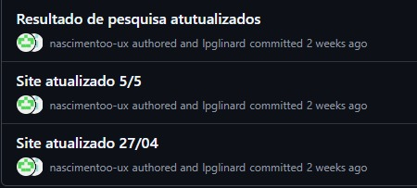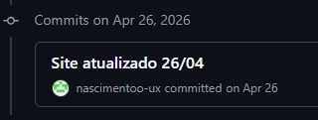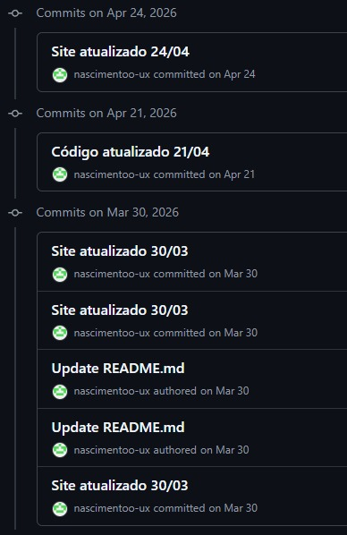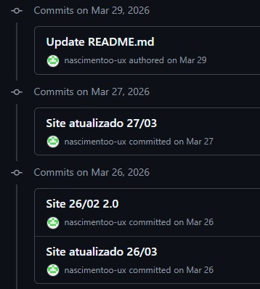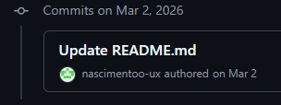
- Livia Maria Badu
- Desenvolvimento da aplicação web em Angular
- Implementação da busca de empresas por CNPJ e exibição do Score de risco ASG
- Integração com backend (Cloud Run) e consumo de APIs de dados públicos
- Implementação de validação de CNPJ no frontend
- Implementação de autenticação com Firebase
- Criação de testes automatizados (unitários, contract tests e E2E com Playwright)
- Deploy da aplicação no Firebase Hosting
- Estruturação da arquitetura (components, services, models)

EVIDÊNCIAS:
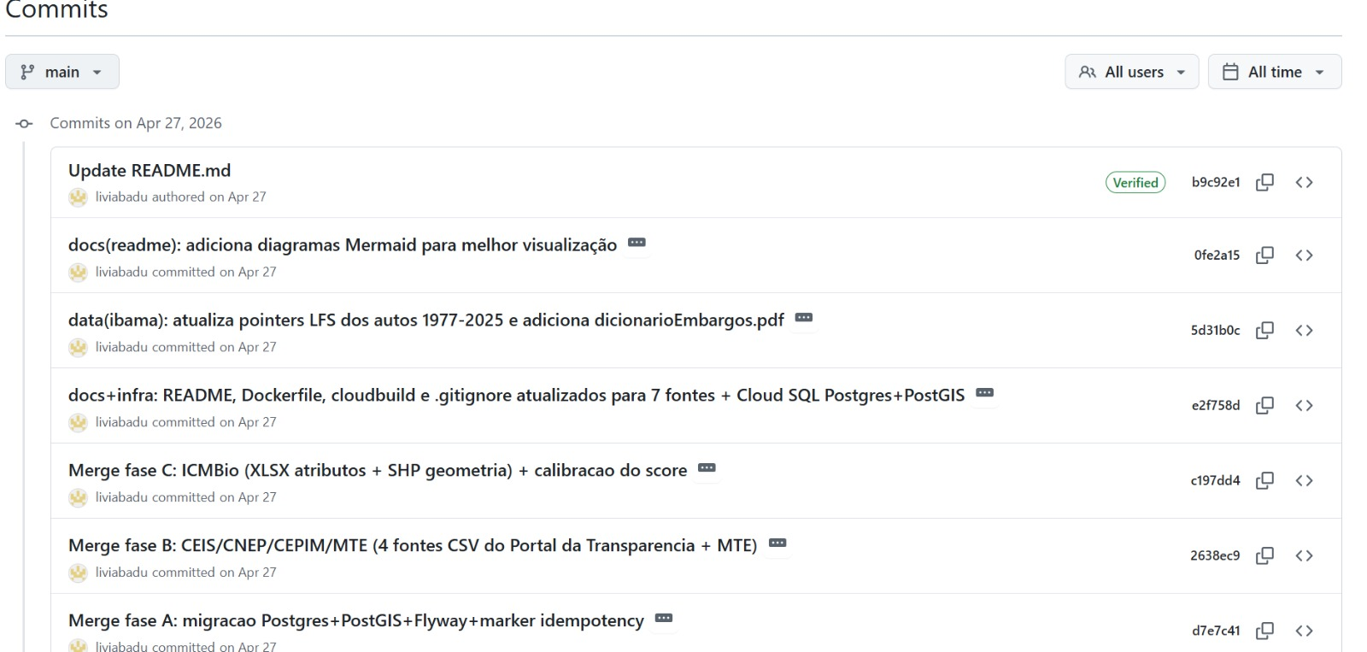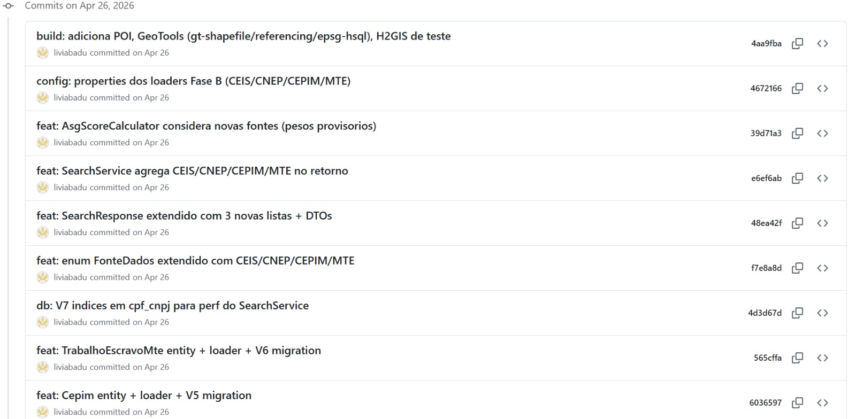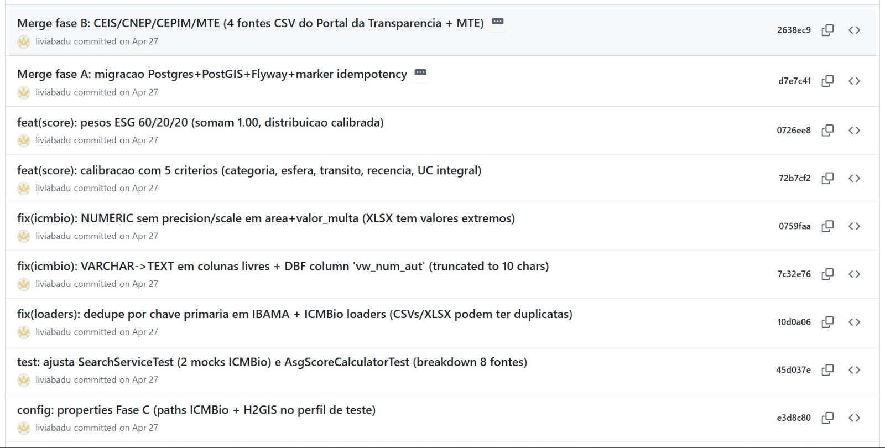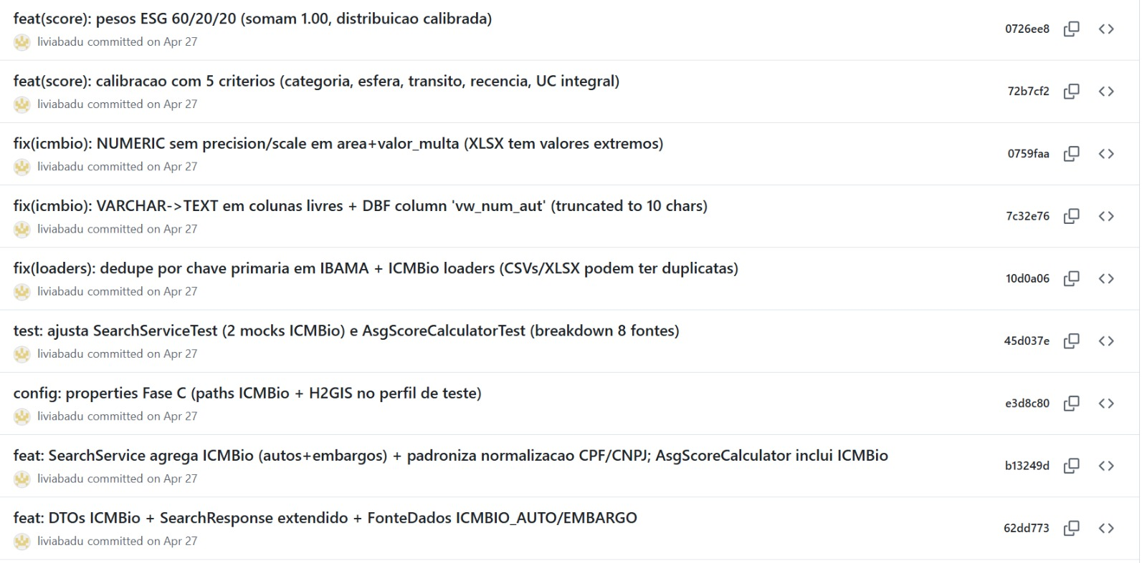

- Matheus Henrique Viana
Tentativa de automatização para alimentação da aplicação pelo N8N.
EVIDÊNCIAS:
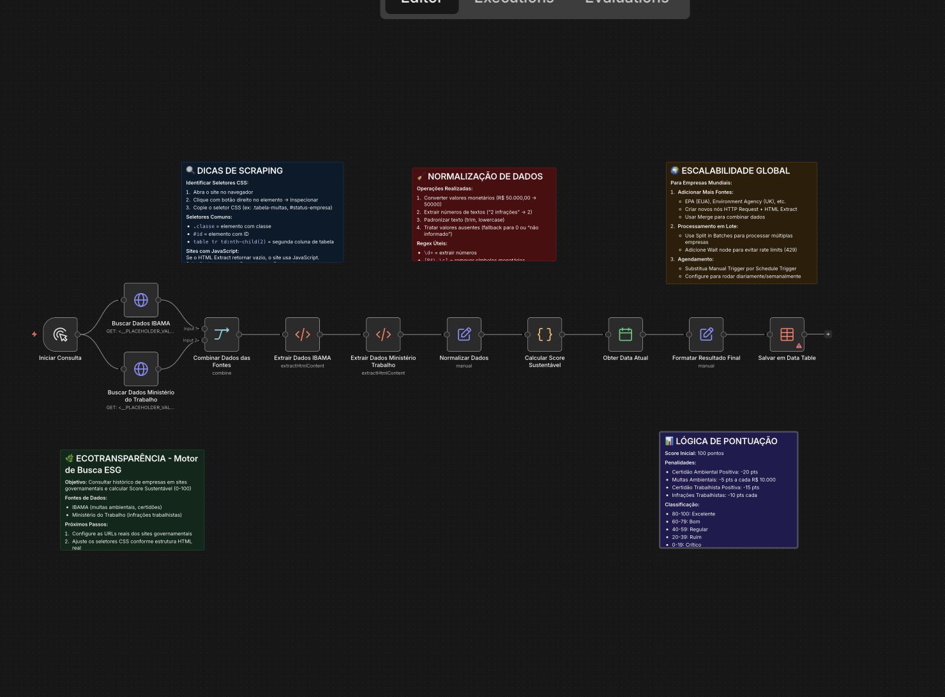
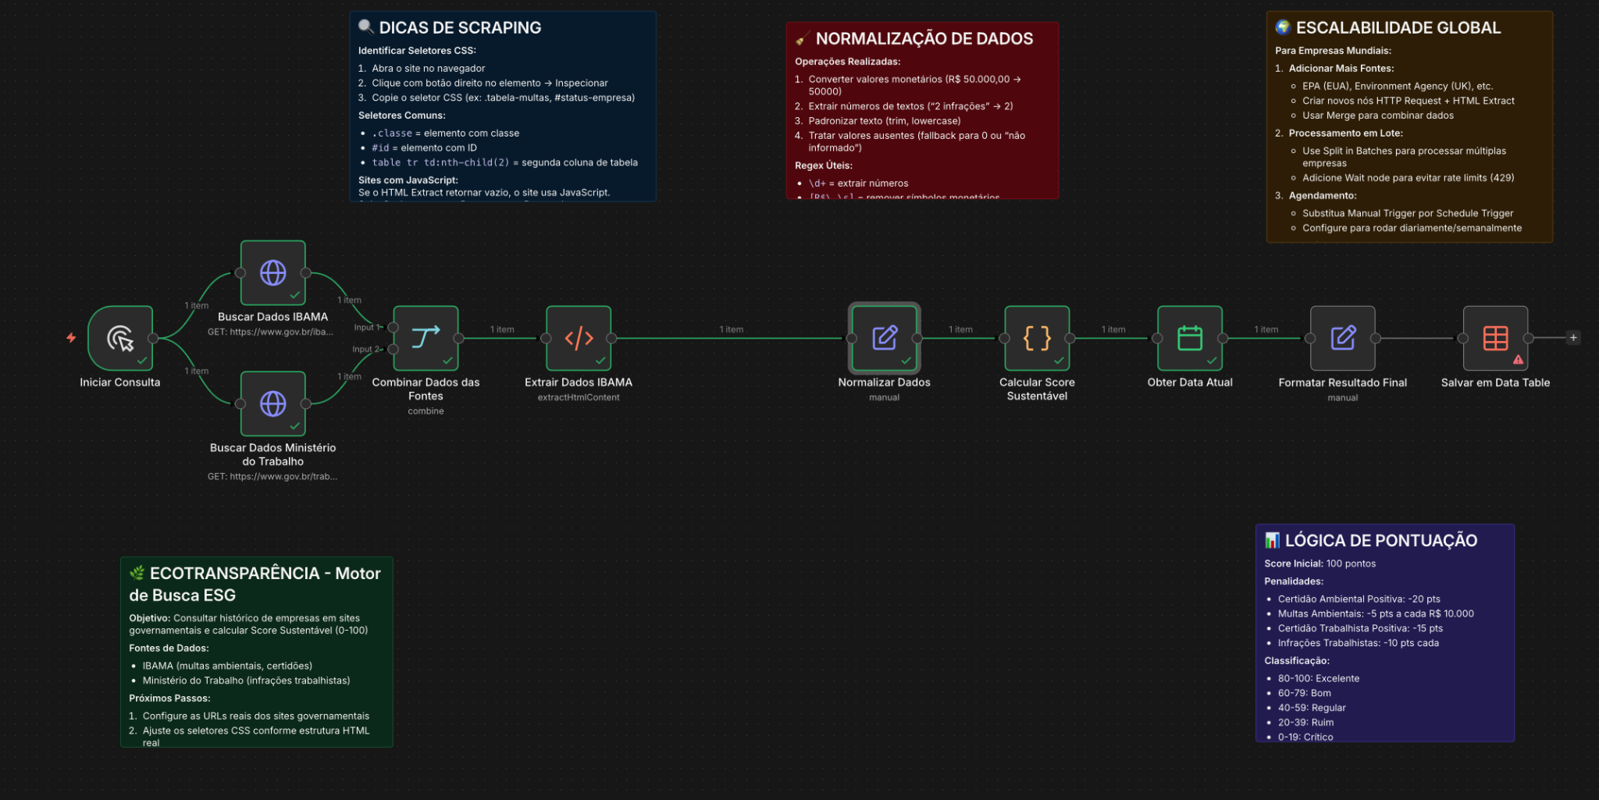

- Rafael Lopes
Auxílio na criação e desenvolvimento da interface do site com o integrante Kaua Nascimento.

EVIDÊNCIAS:
